# **Бизнес-план семейного кафе (итальянской кухни)**

____________________________________________________________

(название организации)

|  |  |
| --- | --- |
| Инициатор: | __________________________________________ |
| Адрес регистрации: | __________________________________________ |
| Телефон: | __________________________________________ |
| Email: | __________________________________________ |

## **1. Краткий инвестиционный меморандум**

Семейное кафе – это место, где семья с детьми может отдохнуть в комфортной обстановке. Но поскольку подобных заведений на рынке много, важно выбрать уникальную и интересную концепции. Кафе итальянской кухни с разнообразным, полезным и питательным меню – очень выгодный вариант

**Цель проекта:** открытие небольшого семейного кафе итальянской кухни.

Основные факторы успеха бизнеса:

* удобное расположение (близко к центру города);
* невысокие цены, приемлемые для посетителей среднего класса;
* быстрое, качественное обслуживание;
* комфортная атмосфера;
* удобный график работы с 10:00 до 22:00.

Технико-экономическое обоснование проекта:

|  |  |
| --- | --- |
| **Показатель** | **Величина** |
| Инвестиции, руб. | 3 386 773 |
| Ставка дисконтирования, % | 17 |
| Ежемесячный объём продаж, руб. | 1 500 000 |
| Рентабельность продаж, % | 25 |
| Срок выхода в точку безубыточности, мес. | 6 |
| Срок окупаемости, мес. | 12 |

## **2. Описание бизнеса, продукта (услуги)**

Проект предполагает открытие кафе семейного формата, где и взрослые, и дети смогут отдохнуть и получить положительные эмоции. Его главные особенности – уютный современный интерьер, наличие детской игровой комнаты и разнообразное меню классической итальянской кухни.

Кафе планируется расположить в торгово-развлекательном центре с высоким трафиком, что позволит на старте привлечь большой поток посетителей, сократить расходы на рекламу и обеспечить стабильное развитие бизнеса.

Общая площадь заведения составит 210 м2; здесь будет находиться производственный цех, основной зал и игровая комната. Общее количество сотрудников – 13 человек.

Особое внимание уделено выбору поваров и разработке меню. Стандартный ассортимент содержит 40-50 наименований классических блюд и 10-15 наименований напитков итальянской кухни; в праздники планируется включать новые позиции. Меню рассчитано на посетителей разных возрастов.

Путь от планирования до реализации идеи включает следующие этапы:

|  |  |  |  |  |  |  |  |  |
| --- | --- | --- | --- | --- | --- | --- | --- | --- |
| **Этапы** | **Неделя** | | | | | | | |
| **1** | **2** | **3** | **4** | **5** | **6** | **7** | **8** |
| Регистрационные мероприятия |  |  |  |  |  |  |  |  |
| Подбор помещения, заключения договора аренды |  |  |  |  |  |  |  |  |
| Ремонт помещения |  |  |  |  |  |  |  |  |
| Покупка, установка оборудования |  |  |  |  |  |  |  |  |
| Разработка, реализация рекламной кампании |  |  |  |  |  |  |  |  |
| Наём персонала |  |  |  |  |  |  |  |  |
| Обучение персонала |  |  |  |  |  |  |  |  |

## Выбрав нишу, необходимо сформировать свое уникальное торговое предложение УТП, т.е. то, что позволит привлечь лояльных клиентов в достаточном количестве. В качестве УТП может быть:

## если наш десерт окажется не в вашем вкусе, мы вернем вам деньги,

## торты с вашими надписями и рисунками,

## самые вкусные ПП-десерты и безглютеновая выпечка и др.

## В данном проекте рассматривается кафе-кондитерская полного цикла.

## Меню будет включать такие разделы:

## торты (целые и кусочками);

## десерты (безе, муссы, суфле);

## выпечка (булочки, пирожки, круассаны);

## завтрак (каша/омлет + сырники/оладьи + напиток);

* салаты;

## бизнес-ланч (первое, второе блюдо, салат, напиток);

## **3. Описание рынка сбыта**

Принимая решение об открытии кафе-кондитерской, следует изучать динамику и тренды на рынках общественного питания. По оценкам экспертов, рынок общепита в 2021 г. не просто вернулся к показателям до пандемии, но и продемонстрировал рост в 23% по отношению к 2020 г.; он составил 2,65 трлн руб. в денежном выражении.

Безусловно, сложная геополитическая обстановка отразится негативно на доходах населения и, соответственно, на динамике отрасли. Но сила выраженности таких тенденций будет значительно меньше по сравнению с 2020 г.

Сегодня особенностью рынка является необходимость приспосабливаться к работе в условиях значительного роста цен сырье и выстраивания новых логистических цепочек. Некоторые товарные позиции теперь не найти в России или их стоимость заметно возросла, поэтому рестораны и кафе пересматривают меню: заменяют импортную продукцию отечественной, вводят новые блюда. Чтобы выжить в таких условиях, нужно быть очень гибким.

В допандемийные времена доставка еды из ресторана или кафе была относительно редким явлением. В основном по такой схеме работали узконаправленные заведения: суши-бары, пиццерии. Сегодня доставка носит массовый характер. И перед собственником бизнеса непременно встает вопрос о выборе метода курьерской доставки: за счёт собственных сил или оператора (например, «Яндекс.Еда»).

**Целевая аудитория**

Целевую аудиторию кафе-кондитерской можно разделить на 2 потока. Первый включает людей в возрасте 20-45 лет, которых можно разделить на подгруппы:

* посетители с детьми 3,5-12 лет;
* потребители продукции «на вынос» либо заказывающие доставку – преимущественно мужчины и женщины с доходом от 25 тыс. руб.;
* посетители в зале – мужчины и женщины разных профессий со средним доходом от 35 тыс. руб.

Второй поток целевой аудитории составляют школьники старших классов и студенты первых курсов ВУЗов.

## **4. Продажи и маркетинг**

План маркетинговых мероприятий кафе включает несколько этапов:

* разработку одностраничного сайта, создание и наполнение страниц в социальных сетях;
* подготовку фотоматериалов, печать полиграфии (листовки, меню);
* разработку дизайна, изготовление и монтаж вывески;
* платные публикации в социальных сетях и СМИ;
* раздачу листовок;
* презентации блюд (дегустации);
* организацию доставки с помощью специализированных сервисов.

Систему лояльности необходимо выстраивать на основе анализа данных о посещаемости, предлагая скидки в менее загруженные часы. Этот анализ осуществляется с помощью CRM системы.

## **4. План производства**

При открытии кафе в первую очередь следует обратить внимание на организацию производственного процесса, к которой предъявляются серьёзные требования, в т.ч.:

* 2 отдельных входа;
* хорошая шумоизоляция (шум и вибрация от работающего оборудования не должны превышать установленные нормативы);
* нахождение вне подвальных и полуподвальных помещений;
* подключение ко всем необходимым сетям: электрическим, водоснабжения, водоотведения;
* отдельная вентиляция.

Специалисты Роспотребнадзора регулярно проводят проверки мест общественного питания на предмет выявления нарушений. Поэтому выполните все необходимые действия.

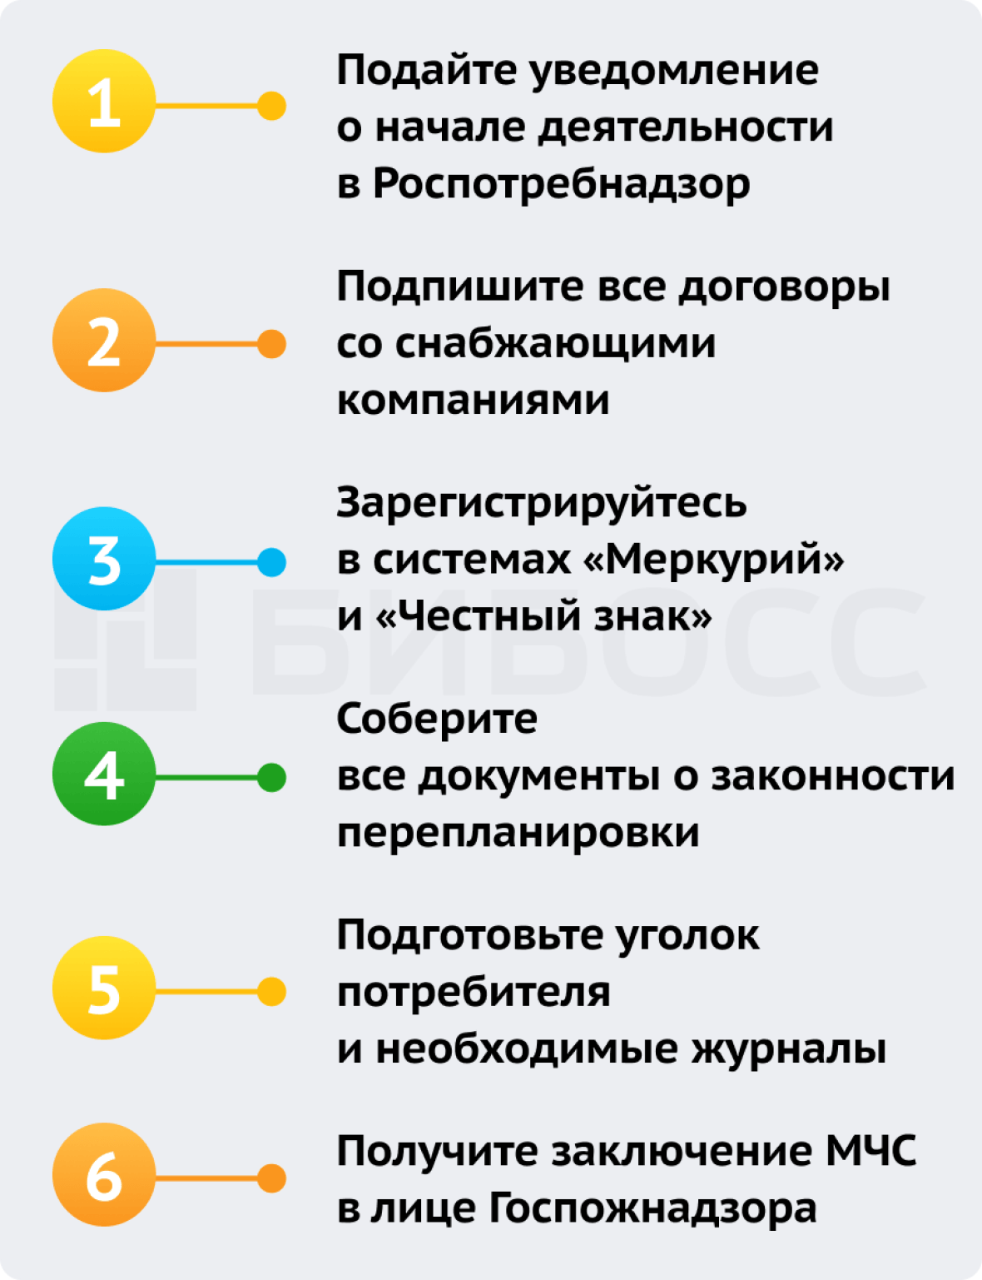

Решение многих вопросов в работе кафе можно либо значительно облегчить, либо полностью автоматизировать с помощью внедрения CRM-системы, в т.ч.:

* складской учёт (контроль остатков, инвентаризация, документооборот);
* аналитику (расчёт выручки за нужный период времени, выручки по официантам, рейтинга продаж блюд и напитков, средний чек и пр.);
* расчёты с клиентами (наличными, картой банка, бонусами и пр.);
* программы лояльности (акции, скидки, бонусы и пр.);
* контроль (уведомления о подозрительных операциях) и пр.

## **5. Организационная структура**

По штатному расписанию рассматриваемого проекта в кафе будет трудоустроено 12 человек. Заработная плата по итогам месяца будет складываться из окладной части и премии в зависимости от размеров выручки за отчетный месяц. Премия от продаж кафе должна быть у всех категорий сотрудников для повышения кклиентоориентированности и качества сервиса.

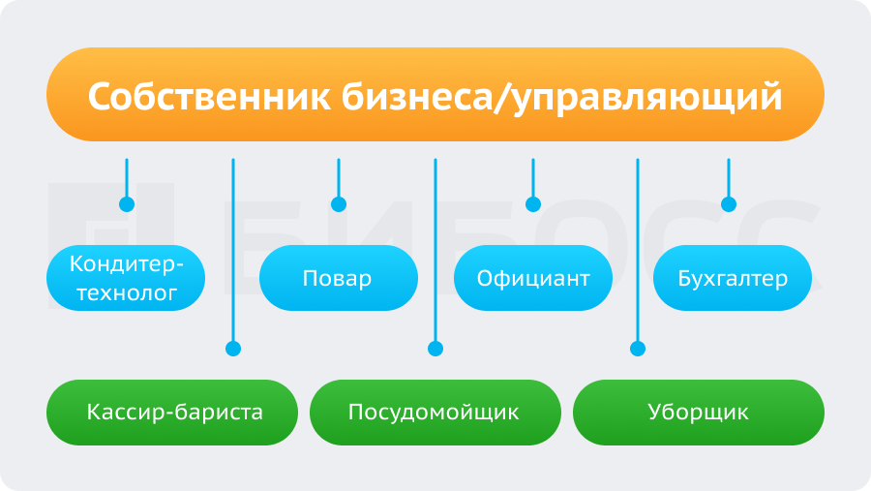

|  |  |  |
| --- | --- | --- |
| **Должность** | **Число сотрудников** | **Обязанности** |
| Управляющий | 1 | * контроль основных процессов. |
| Кондитер-технолог, повар | 4 | * приготовление блюд с соблюдением всех санитарно-гигиенических норм; * участие в работе по составлению ТТК; * внесение предложений по изменению меню. |
| Кассир-бариста | 3 | * приготовление различных напитков на основе кофе; * обслуживание посетителей с заказами «на вынос»; * работа с кассой. |
| Посудомойщик | 2 | * обеспечение чистоты необходимого производственного инвентаря и посуды. |
| Уборщик помещений | 1 | * проведение уборок во всех помещениях кафе согласно установленному графику; * работа с прачечной. |
| Бухгалтер | 1 | * осуществление бухгалтерского и налогового учета; * проведение инвентаризаций. |
| **ИТОГО** | **11** |  |

С точки зрения обязательных норм безопасности при найме персонала важно выполнить все этапы:

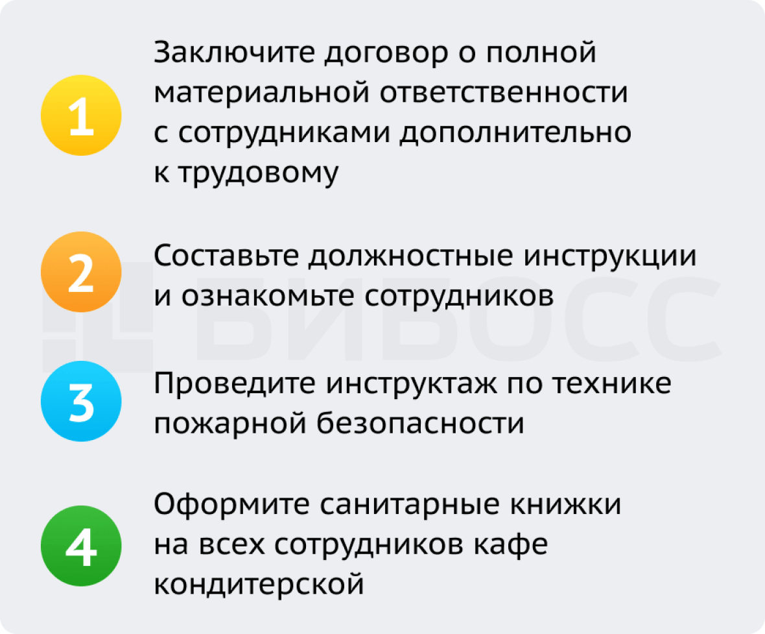

## **6. Финансовый план**

|  |  |
| --- | --- |
| **Статья затрат** | **Сумма, руб.** |
| Регистрация ООО | 4000 |
| Дизайн-проект помещения | 24000 |
| Ремонт | 1253224 |
| Вывеска | 15500 |
| Разработка меню и ТТК (технико-технологических карт) | 87500 |
| Спецодежда | 19388 |
| Рекламные материалы (сайт, канал в Телеграм, страница в VK, реклама в VK (платные публикации в различных сообществах), изготовление полиграфии (листовок, меню, дискотных карт), услуги фотографа, услуги промоутера) | 62000 |
| Лабораторные исследования | 20000 |
| CRM для учета и записи клиентов (обслуживание на год) | 23940 |
| Аренда помещения | 87264 |
| Закупка оборудования | 1489957 |
| Прочее (кулер с водой для персонала, хоз. инвентарь, доступ к базе соискателей HH.ru, праздничное оформление при открытии, непредвиденные расходы) | 300000 |
| **ИТОГО** | **3386773** |

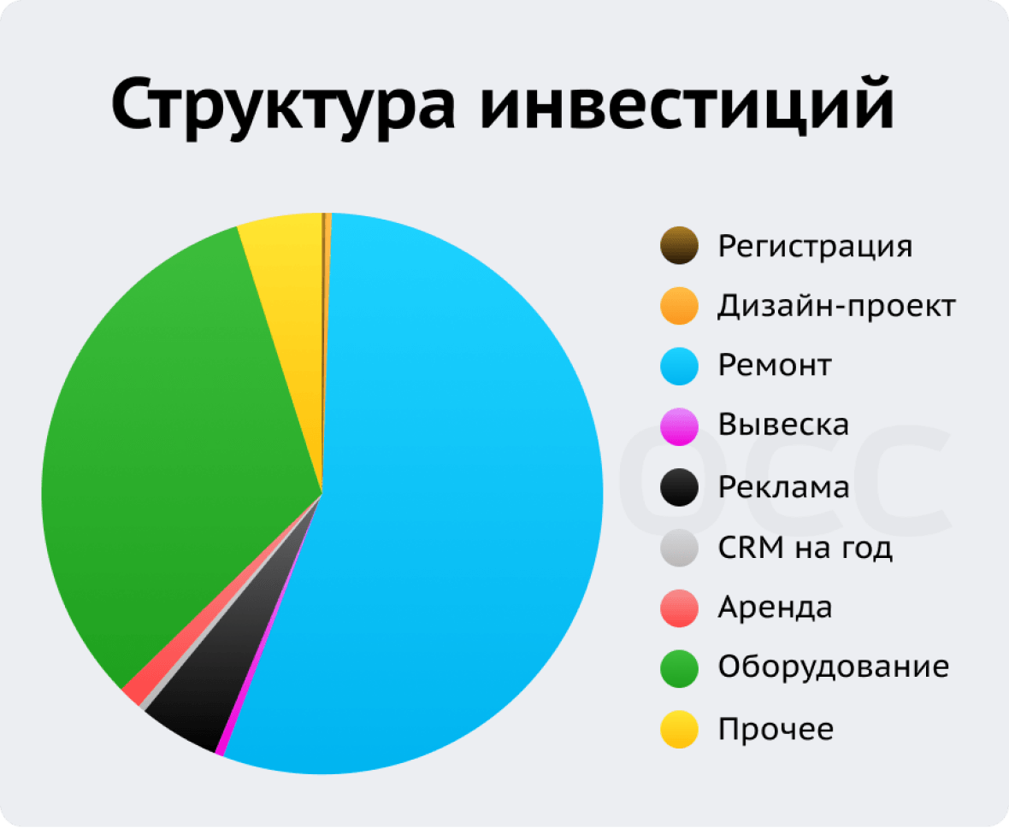

## **7. Риски**

Риски в работе кафе итальянской кухни можно разделить на несколько категорий: производственные, коммерческие, финансовые, законодательные.

Производственные риски:

1. Перебои в поставках сырья, низкое качество. На этот случай необходимо иметь резерв денежных средств, который позволит приобрести необходимые продукты или материалы, а также список поставщиков, взаимозаменяющих друг друга. Ведите четкий график закупок с указанием контрольных точек, показывающих время пополнения запасов с небольшим резервом. Сегмент рынка, к которому относится кафе-кондитерская накладывает высокие требования к качеству сырья. Если оно ниже необходимого, то блюдо не получится, сырье будет списано, кафе понесет убытки. На практике кондитеры часто сталкиваются с перемороженными сливками: их сложно отличить «на глаз», документы на такую продукцию могут быть в полном порядке, но они плохо взбиваются или не взбиваются совсем. При таком форс-мажоре возникают сбои в производстве, клиенты не довольны, а поставщик может отказаться принимать возврат. В этом случае единственный выход, если не меняете поставщика, то в следующий раз проверяйте качество при нем.
2. Покупка неподходящего оборудования, поломки. Приобретать оборудование необходимо после выбора блюд основного меню совместно с технологом. В этом случае риск купить лишнее и неподходящее снижается, но не исключается полностью. Многие эксперты отмечают, что проработав некоторое время на кухне, принимали решения о замене исправного оборудования: меняли виды, производителей, модели, схему расстановки. Нужно быть к этому готовым морально и финансово (иметь резерв средств). Поломки предотвратить нельзя, но если своевременно проводить техническое обслуживание, их вероятность значительно сократиться. Старайтесь чаще напоминать сотрудникам о бережном обращении с техникой.
3. Высокий процент продукции к списанию. Необходимо назначить ответственного за сроками годности готовой продукции и до его истечения предлагать покупателям скидки 30-40%.

Коммерческие риски:

1. Неудачный выбор помещения и концепции. Выбирая помещение, необходимо вживую понаблюдать за трафиком в течение дня, недели. Посмотреть направление потоков прохожих. Например, в рассматриваемом микрорайоне может быть высокий трафик, но при этом люди обходят ваше помещение стороной из-за плохой дороги с большими лужами в непогоду. Посмотрите на специальных сервисах (например, Бизнес-навигатор МСП) есть ли ваши конкуренты в выбранном месте. Полное их отсутствие должно насторожить. А, если их много, то больше внимания следует уделить разработке УТП, чтобы выгодно отличаться и быть заметным.
2. Открытие прямого конкурента по соседству. Вероятность такого события достаточно велика, особенно, если ваши дела идут хорошо. Отслеживайте происходящее вокруг вас. Изучайте сильные стороны конкурента, подумайте, что вы можете в свою очередь предложить посетителям. По возможности обновляйте элементы дизайна помещения, чтобы не наскучить постоянным клиентам, обновляйте меню.
3. Низкая посещаемость. Тафик необходимо оценивать на этапе выбора помещения. Если он хороший, а посещаемость кафе-кондитерской низкая, следует пересматривать маркетинговую стратегию (корректировать систему лояльности, изменять меню, предлагать бонусы клиентам за приглашение друга и пр.). Если трафик низкий, можно попробовать предложить такое УТП потенциальным посетителям, что они захотят приехать именно к вам даже из другого района города.

Финансовые риски:

1. Маленький средний чек. Одним из вариантов решения может стать мотивация официантов к продаже сопутствующих блюд. Важно не просто принимать заказ, а рассказывать об особенных предложениях сегодня, предлагать попробовать новинки. Если маленький средний чек связан с низкой платежеспособностью клиентов, то нужно пересмотреть концепцию. Например, больше сосредоточиться на работе с доставкой.
2. Низкая рентабельность. При работе в общественном питании важно оптимизировать бизнес-процессы и четко отработать технологию производства, тогда значительная часть издержек будет ликвидирована. Детально пересмотреть закупки: зачастую можно найти достойные более дешевые аналоги без потери качества.
3. Рост цен у поставщиков. Мониторинг закупочных цен должен стать регулярным делом, «операционной рутиной». Если один поставщик цены поднял, возможно это еще не связано с общерыночной ситуацией и есть надежда найти другого.

Законодательные риски:

1. Увеличение налогов и сборов. К сожалению, подобные нововведения не редки. На этот случай следует иметь подушку безопасности, чтобы продержаться несколько месяцев для обдумывания планов и принятия необходимых управленческих решений. Вместе с бухгалтером составьте финансовую модель на основе фактических показателей действующего бизнеса, которая поможет увидеть перспективы.
2. Принятие законов, ограничивающих деятельность кафе-кондитерских. Безвыходных ситуаций не бывает. Даже во времена локдауна и ограничений из-за COVID-19 большая часть кафе-кондитерских выстояла, сосредоточившись на доставке, реализуя продукцию «на вынос». Главное быть гибким и перенимать успешный опыт коллег-конкурентов.

---------

При подготовке бизнес-плана использовались материалы с сайта beboss.ru